Mehrwertsteuerabrechnung drucken

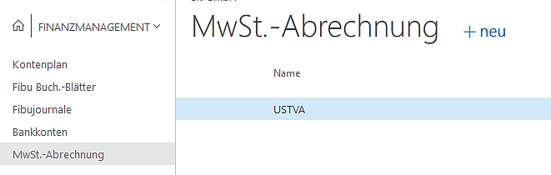

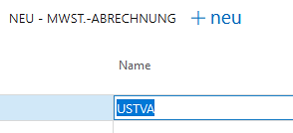

Zeile USTVA anklicken

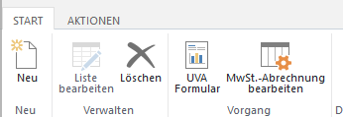

Der Ausdruck wird für die spätere Erfassung der Umsatzsteuervoranmeldung in ZET5 benötigt.

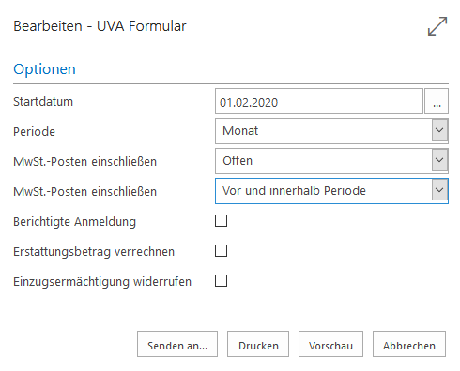

**Startdatum**: erster Tag des Abrechnungs-monats

*Andere Einstellungen wie abgebildet.*